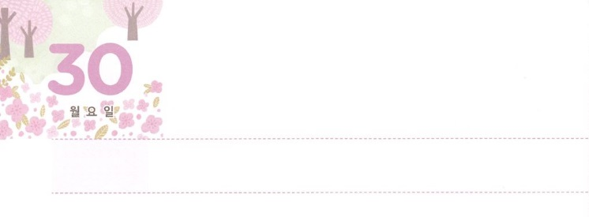

　いのちの　みたまの　げんりで

　　　まもられています



**げつようび**

なぜなら、キリスト・イエスにある、いのちののが、とのから、あなたをしたからです。

**ローマ**

**82**

たちはにらしながら、がめたをってきています。をるは、にられてきていきます。がいるには、「」というがあります。とは、のをして、けなければならないをなくすことです。もしので、このをうなら、いでもがされます。ところで、にもがあります。いのちの（）の（）と、のです。

をれたは、のどもになります（ヨハネ8:44）。ののできていきます。のをすれば、のいどおりにしてもかまわないようにえます。しかし、どんなことをしてもへくをけます。それとはちがい、キリストであるイエスをしてのどもになったら、いのちのの（）でられるようになります。ののをけるようになるのです。そそして、なのみことばにってきることができます。、をわうのみことばにすれば、はみことばでとをくださるでしょう。までもらせてくださいます。がくにも、この（）がながくいます。そのが、ののからされて、いのちのの（）でられるように、いのをえましょう。



**きょうのみことば**

核心訓練メッセージ│　2017.11.18

、いのちののので、ってくださり、ってくださって、ありがとうございます。いままでののどものようだったが、のみことばにして、わりますように。きておられるイエス・キリストのおによっておりします。アーメン

**きょうのいのり**

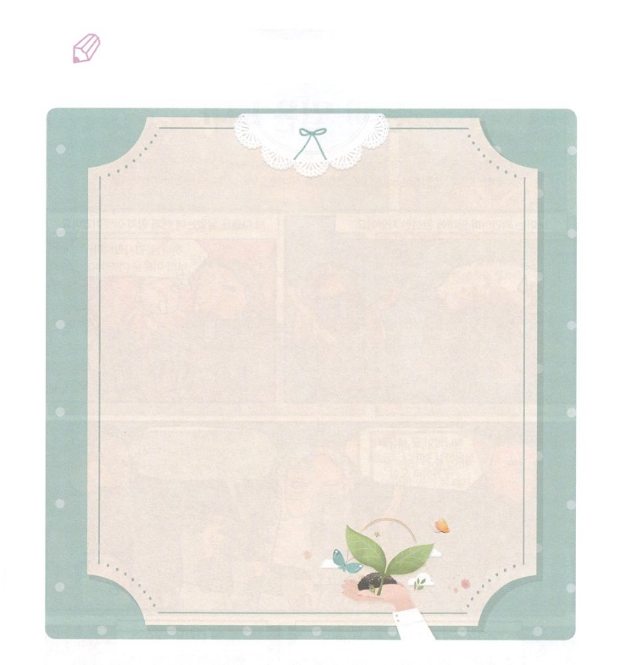

がしているのはなにでしょうか。にされているみことばのをつけてきましょう。

いをして、にのりをささげましょう。

かいてみよう

ローマ82のみことば

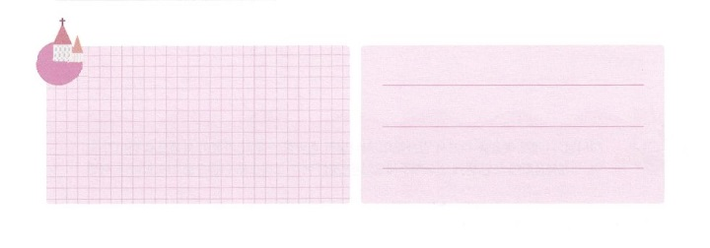

**きょうのでんどう　　　　　　　　　　う　　　　　　　　　　　　　　　　　　　　　　　　する**

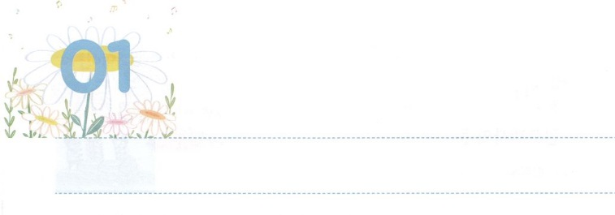

**かようび**

レムナントの　まことの　かんしゃ

しかし、があなたがたのにまれるとき、あなたがたはをけます。そして、エルサレム、ユダヤとサマリヤの、およびのてにまで、わたしのとなります。」

**使徒**

**18**

たちは、になんども「ありがとう」とうことがあります。のでは、をするこのことばをして、いがられたりもします。のどもは、まずにのいを、りでささげなければなりません。どんなことにしてるべきでしょうか。

くのがってえをけたり、いことがえられたりするとき、にします。しかし、これはまことのではありません。キリストでなければられないのいのちにするをにするべきです。そのとき、たちのがえになります。また、がばれるのりになります。

は、イエスをじるゆえに、をしなければならないほど、とをけました。そのようなができたがありました。が、キリストをしてくださったいとのいのちをいきりしてえ、のりをささげたからです。これがいつもしたり、になったりしないでのみことばをってることができたです。たちもまた、のいのちをくださったことと、をくださったことにしましょう。、このをえてするレムナントになりましょう。



**きょうのみことば**

、キリストでのいのちをくださったことをするレムナントになるようにいてください。、ともにいてくださるをするをください。きておられるイエス・キリストのおによっておりします。アーメン

**きょうのいのり**

インマヌエル教会聖日1部│　2017.11.19

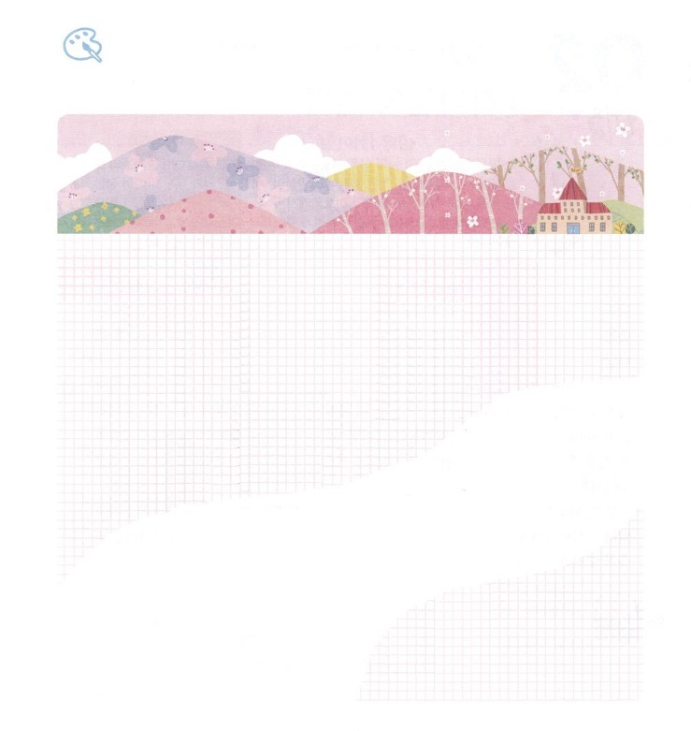

「まことの」をえながら、そのをつけてをぬりましょう

いろを

ぬろう

**あ　ま よ**

**こそと　の**

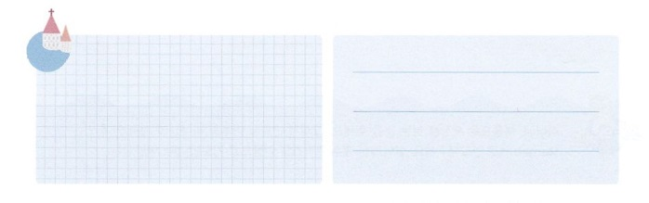

**きょうのでんどう　　　　　　　　　　う　　　　　　　　　　　　　　　　　　　　　　　　する**

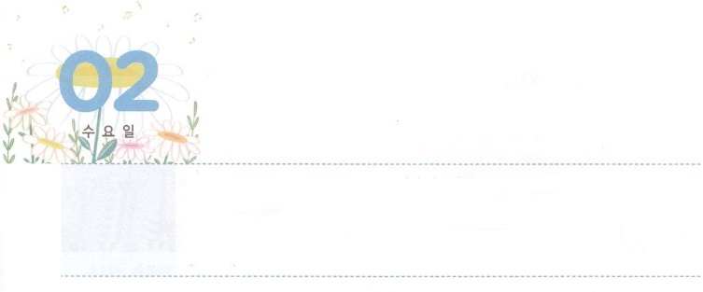

ふかのうのが　かのうに　なる

　かみさまの　けいかく

**すいようび**

すると、そのをってたのうち、ヌンのヨシュアとエフネのカレブとはたちのをきいて、イスラエルのにかってのようにった。「たちがりいてったは、すばらしくいだった。もし、たちがのにかなえば、たちをあのにきれ、それをたちにさるだろう。あのには、ととがれている。

**146～8**

このにきるすべてのには、されたがあります。このは、をじないと、じるによっています。をれたのどもなら、いくらしても、はというのとおりきるようになります。それとはちがい、イエス・キリストのをじてけれてわれたのどもなら、ののできていきます。

エジプトには、のどもであるモーセのがあります。２には、がくださったをっていたレビのとレビののがします。このをしてはモーセというレムナントをさせて、だとえた（になったイスラエルのを）と10の、エジプトのみわざというなをしげられました。のちにモーセにったヨシュア、カレブをしても、のがしました。

モーセ、ヨシュア、カレブのように、のどもとしてのをるなら、だとうに、をすことができるでしょう。にえるをりのぞくのをめましょう。



**きょうのみことば**

、でこのをるをください。そして、かならずしげられるののにいるレムナントとしていてください。きておられるイエス・キリストのおによっておりします。アーメン

インマヌエル教会聖日２部│　2017.11.19

**きょうのいのり**

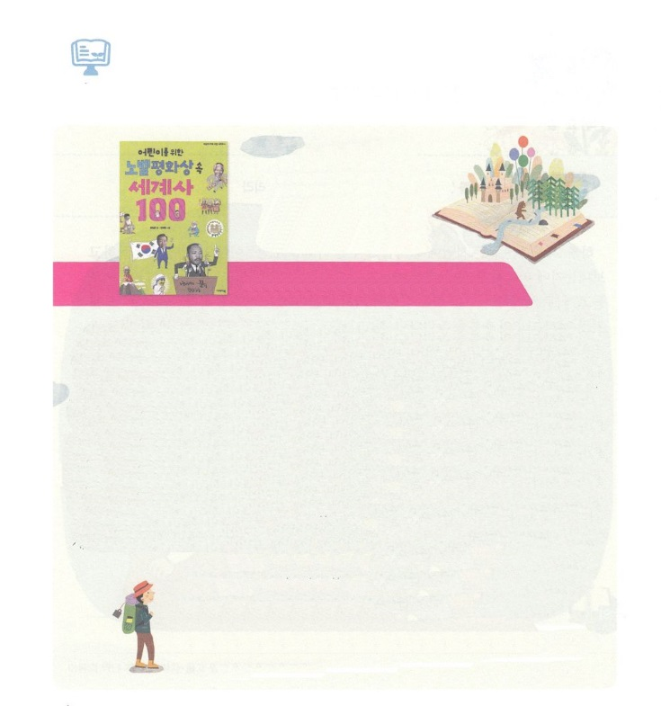

５には、どんなをみますか

どものための

ノーベルの

の　100

　　　　　　著者：チョン・イルウン、出版社：EKBOOK(韓国)

ののためにするをしてえられるがあります。それがノーベルです。1901から2015まで、このをしただけで、なんと103のと23のがあるそうです。そのうちのな100のをんでをしたがあります。それが、『どものためのノーベルのの100』です。

のをるとをするようにされたなので、のとをして、らがしたのをぶことができます。しかし、たちはただをろうとするだけてはいけません。がわれる、そのことのためにをにされるのはかをしながらむべきです。『どものためのノーベルのの100』をみながら、をったレムナントであるをしてがしげられるのをましょう。

　　　　　　　　（：このはのです。までに、そのまましました）



**きょうのでんどう　　　　　　　　　　う　　　　　　　　　　　　　　　　　　　　　　　　する**

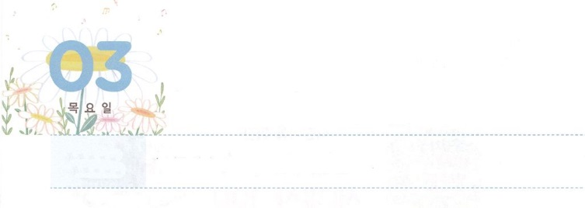

レムナント　２４じ



**もくようび**

**ヨハネ**

**832**

そして、あなたがたはをり、はあなたがたをにします。

24はすべてのにじようにえられているのプレゼントです。どんなえをしてごすのかにしたがって、がわります。24、でて、でして、でいて、でえるすべてはされるからです。もしたちがレムナントのモーセのように24りのをわうなら、なこともののとおりなことにわるようになるでしょう。そうすれば、エジプトの10のをすと、ののによってしたいを、、するようになるでしょう。

いまいすこと、ること、くこと、すことをすべてをわうりにえましょう。エジプトのきのように、えとにになった24が、レムナントの24にわるようになるでしょう。そうすれば、がくださった24を、のどもらしくうようになるでしょう。また、まことのであるイエス・キリストのをえるとして、くごとにをかすようになるでしょう。どうですか。24りのにりたくなったでしょう。



**きょうのみことば**

、モーセのように、をかすリーダーとしてんでくださって、ありがとうございます。がくだる24ので、て、いて、して、えるすべてを、りでわうことができますように。きておられるイエス・キリストのおによっておりします。アーメン

北アメリカレムナントリーダー修練会│　2017.11.23

**きょうのいのり**

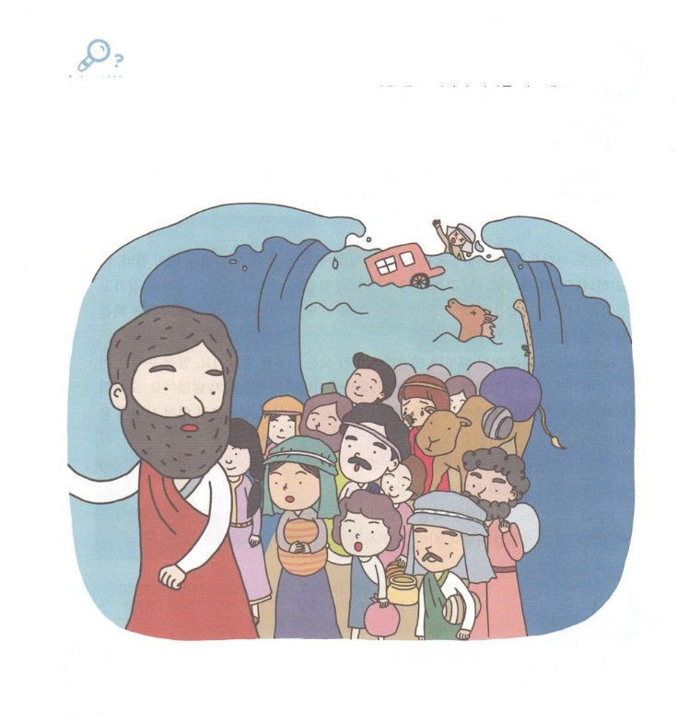

をわけたイスラエルのがいます。なで７つのれて

いるをつけましょう。モーセのようにをかす

になるようにりましょう。

　　　アロンのがた、、いている、マナのった、エジプトの、、のの

かくれている

をつけよう



**きょうのでんどう　　　　　　　　　　う　　　　　　　　　　　　　　　　　　　　　　　　する**

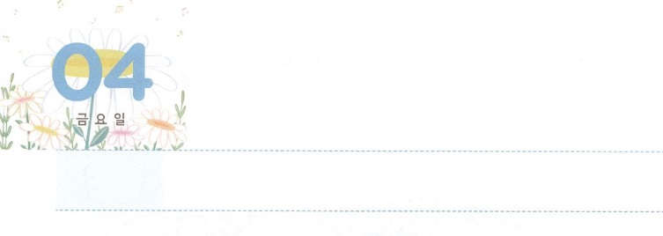

れいてき　サミットに

　　　　　ちょうせんしよう！

**きんようび**

そこでパロはたちにった。「ののっているこのようなを、ほかにつけることができようか。」

**4138**

でもサタンはに、、など、をして「をじるな。あなたものようになれる」というメッセージをえています。しかし、どんなにがよくできてをしても、をれているときにるをらないならば、わざわいとのろいをすることはできません。

レムナントのヨセフは、いからわざわいとのろいがるをっていました。につもっていました。ですから、どんなにってもれませんでした。むしろ、わらないので、サミットのをわいました。でサミットにっていたヨセフは、なにうようになりました。そのとき、だれもえることができないえをえて、だれもできないことをして、だれもくことができないにくサミットになりました。をえるサミットのえまでけました。

レムナントには、ヨセフのようにがあります。をわいながら、サミットにするなら、ののっているになって、サミット、サミットになるでしょう。



**きょうのみことば**

、ヨセフのように、サミットとしてをかして、をかすレムナントとしていてください。きておられるイエス・キリストのおによっておりします。アーメン

**きょうのいのり**

北アメリカレムナント大会1講│　2017.11.23

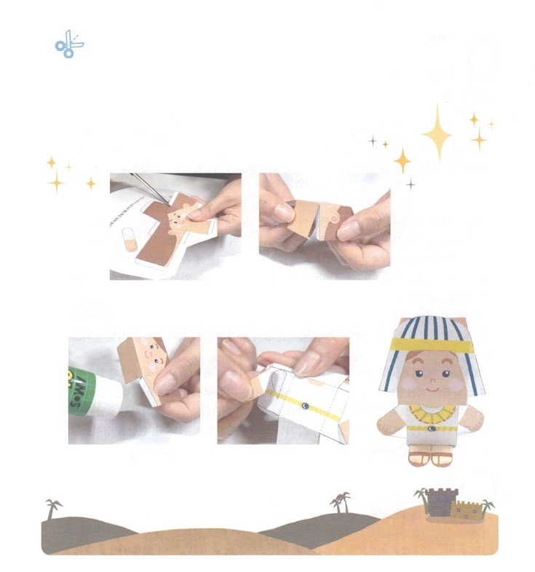

はをヨセフのように、サミット、サミット、

サミットとしてばれました。

にくださったをい出しながら、になったヨセフのを

しましょう。

（：では、るためのは10日にあります。10日にもう、しますが、

このページでりがしてあるので、のページに10日ののヨセフのを

れておきます。）

ワーク

01　かたちをりきます　　　　　　02とをおります

　　　03　のはいっている　　　　04　、、、を

　　　　にのりをつけて　　　　　　　　しいにはったら

　　　　はりあわせます　　　　　　　　　　できあがり！



**きょうのでんどう　　　　　　　　　　う　　　　　　　　　　　　　　　　　　　　　　　　　する**

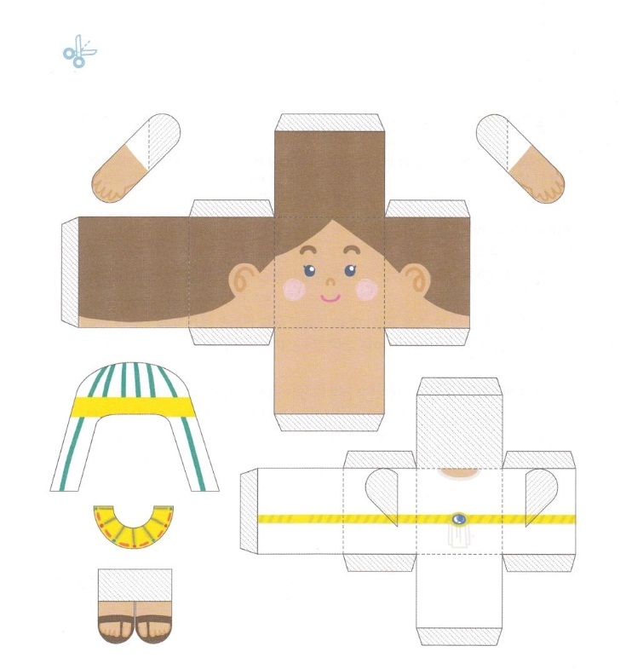

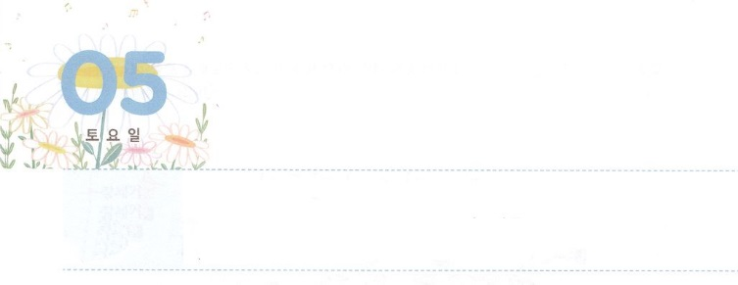

ぎのう　サミットに

　　　　　ちょうせんしよう！

**どようび**

**7870～72**

主はまた、しもべダビデをび、のおりからをし、をませるのからをれてて、ヤコブとごのものであるイスラエルをするようにされた。は、しいでらをし、のでらをいた。

どんなえをよくしていますか。にしているえ、それがをわすイメージになります。レムナントが、もっとのみことばのにいなければならないでもあります。えることもできないしいとのためにれたり、にえるのためにしたりすることがあるからです。、のみことばにいるなら、がったこととはできないえをけるようになります。レムナントのダビデは、そのえをけたでした。

ダビデは、いとしておいをしていたどもでした。そのようにしながら、みことばのなかでサミットのをわっていました。のちに、がえられたになって、をかすサミットになりました。

もしかして、、しめてくるがいますか。そのは、とてもしいにあるのです。ダビデをらせたサウルのようにです。ダビデは、にしめられているサウルをながらにならず、むしろりながらちました。その、イスラエルをかすえをけました。も、サミットにして、サミットにしましょう。ある、をにめたレムナントのダビデのようにをけるようになるでしょう。



**きょうのみことば**

北アメリカレムナント大会2講│　2017.11.24

**きょうのいのり**

、のどものアイデンティティをくださってありがとうございます。どんなでも、のをって、サミット、サミットのをわうことができますように。きておられるイエス・キリストのおによっておりします。アーメン

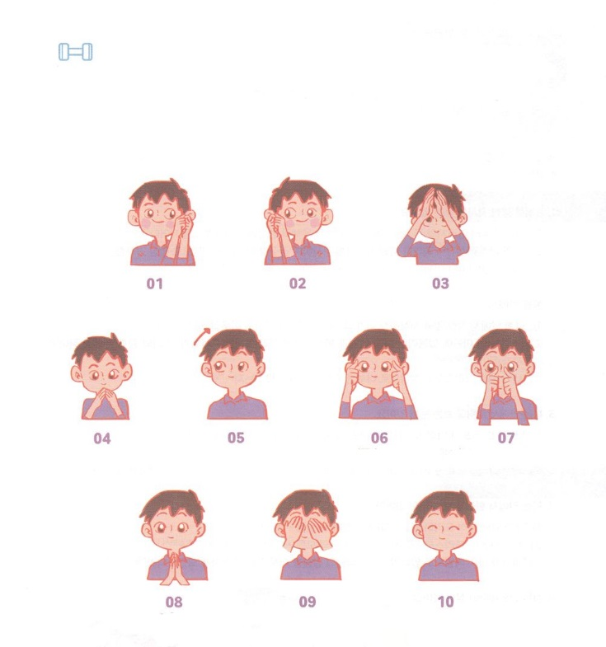

　　　　　ダビデのように、のをでなければなりません。

　　　　　ここにななのためにも、なのをわうを

　　　　　はじめましょう。

つかれがえていく、をよくする

＊をののようにあわせて、をにわせてかすことがポイント！

を

つけよう

　　　　10　　　　　　　10　　　　　　　に10

に10　　　　　りに　　　　じりをして30　をして30

　　　　　　　とりにす

　　　　のひらをこすり　　　　のに　　　　　　にっこりほほえんで

　　　　せて　　　　　　　　　そっとく　　　　　おしまい～



**きょうのでんどう　　　　　　　　　　う　　　　　　　　　　　　　　　　　　　　　　　　　する**